U

UNPLUGGED
Computationeel denken
Lestijd: 25 minuten Deze basisles omvat alleen oefeningen. Er kunnen inleidende en afrondende suggesties worden gebruikt om dieper op het onderwerp in te gaan als daar tijd voor is.

OVERZICHT LES
Voor het spel in deze oefening worden geen spelregels gegeven. In plaats daarvan moeten de leerlingen voorbeelden bekijken van wat denkbeeldige spelers gedaan hebben om te ontdekken hoe het spel werkt. Deze les geeft leerlingen de gelegenheid om de vier onderdelen van computationeel (rekenkundig) denken (decompositie, patroonherkenning, abstractie en algoritmes) te oefenen in één activiteit.

LESOVERZICHT

Opstarten - 15 minuten
- Woordenschat
- Puzzel het maar uit

Oefening: Computationeel denken - 25 minuten
- Computationeel denken

Afronden - 10 minuten
- Napraatje - Wat hebben we geleerd
- Woordenwirwar

Opdracht - 5 minuten
- Opdracht Computationeel denken

LESDOELEN

Leerlingen gaan:
informatie analyseren om conclusies te kunnen trekken
identieke delen van vergelijkbare zinnen identificeren om patronen te herkennen
verschillen in vergelijkbare zinnen identificeren en deze abstraheren

LESRICHTLIJN

MATERIALEN, MIDDELEN EN VOORBEREIDING

Voor de leerling
Eén dobbelsteen per groep
Eén Computationeel denken-set per groep
Pennen, potloden en schaar
Opdracht Computationeel denken voor iedere leerling

Voor de leraar
Lesvideo
Deze lesrichtlijn leraren
Print één Computationeel denken-set per groep
Print één Opdracht Computationeel denken voor iedere leerling

OPSTARTEN (15 MIN)

Woordenschat
Deze les bevat vier nieuwe belangrijke woorden:
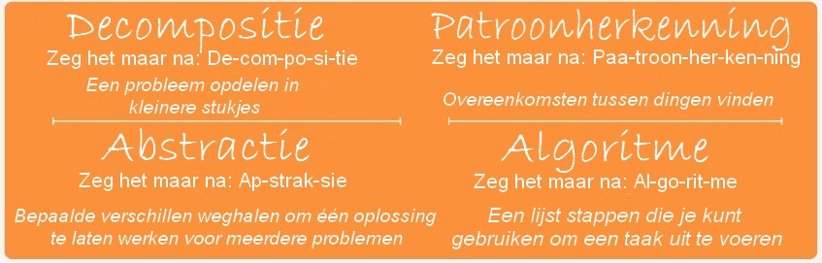

Algoritme - zeg het maar na: Al-go-rit-me
Een lijst stappen die je kunt gebruiken om een taak uit te voeren.

Decompositie - zeg het maar na: De-com-po-si-tie
Een probleem opdelen in kleinere stukjes

Abstractie - zeg het maar na: Ap-strak-sie
Bepaalde verschillen weghalen om één oplossing te laten werken voor meerdere problemen

Patroonherkenning - zeg het maar na: Paa-troon-her-ken-ning Overeenkomsten tussen dingen vinden

Puzzel het maar uit
Zeg tegen je leerlingen dat je wilt dat ze alle getallen van 1 tot en met 200 bij elkaar optellen. Maak door middel van je lichaamstaal duidelijk dat dit geen 'serieuze' oefening is en dat ze er geen cijfer voor krijgen.
- Vertel nu dat ze het allemaal ook nog eens in hun hoofd moeten doen. En dat ze daar ook nog maar 30 seconden tijd voor krijgen.
- Waarschijnlijk voelen ze zich nogal overvallen. Dat is ook precies de bedoeling. Door middel van je toon en je gedrag kun je laten zien dat het misschien nogal raar is dat je dit van ze vraagt, maar begin te timen door luid te zeggen: "Begin NU".
Bestudeer je klas terwijl je de tijd bijhoudt. Hoe veel van hen zijn diep in gedachten? Als de tijd voorbij is, vraag je hoeveel van hen het gelukt is om het totaal te berekenen.
Vraag of er ook leerlingen waren die te moeilijk vonden om te proberen het antwoord uit te rekenen.
Heeft iemand het geprobeerd maar het niet af gekregen?
Wat hebben ze geprobeerd?
Help je leerlingen om kleiner te denken.
Als we het probleem in kleinere stukjes opdelen, wordt het makkelijker te overzien.
Als we nou eens aan de twee uiteinden beginnen.
Hoeveel is 200 + 1?
Hoeveel is 199 + 2?
Hoeveel is 198 + 3?
Zien jullie een patroon?
Hoeveel van deze paren hebben we?
- Wat is het laatste paar dat we zullen vinden? 100 + 101
- Dat betekent dat we in totaal 100 paren hebben.
- Als we in totaal 100 paren sommen hebben met elk 201 als uitkomst, hoe vinden we dan uit wat het totale resultaat is?
- Hoeveel is 100 x 201?
- En wat als we de truc zouden willen vinden om dit met andere getallen te doen?
Kunnen we het makkelijk doen met 2000? Of 20.000?
Wat blijft er hetzelfde? En wat is er anders?
Door abstracties te gebruiken, kunnen we een algoritme maken dat voor ieder getal (laten we dat in deze les 'leeg' noemen) zal werken.
Ga aan de slag met het probleem tot je uitkomt op: ? = ("leeg"/2) * ("leeg"+1)
Doe een paar eenvoudige oefeningen om te laten zien dat het algoritme correct is voor 'leeg' = 2, 3, 4, en 5.

"Hiermee wil ik jullie laten zien dat je, als je de onderdelen van Computationeel denken (decompositie, patroonherkenning, abstractie en algoritmes) gebruikt, kunt uitpuzzelen hoe je problemen kunt oplossen waarvan niemand je ooit geleerd heeft hoe je ze moet oplossen... Net zoals we hier hebben gedaan! Dit is een heel belangrijke vaardigheid voor de rest van je leven!"

OEFENINGEN: (25 MIN)

Computationeel denken
Deze les draait om een 'Spel zonder spelregels' Je leerlingen moeten in een kleine groep uitzoeken hoe het spel gespeeld moet worden. De kleine details van hun uiteindelijke algoritme zijn niet van belang. Wat wel belangrijk is, is dat ze aan een enorme taak hebben gekregen, namelijk 'zelf uitvinden hoe je een spel speelt' en dit in kleine stappen hebben opgedeeld om het doel te bereiken.

Door de stappen voor computationeel denken te gebruiken, ontdekken de leerlingen wat de spelregels zijn. Laat je niet verleiden om je leerlingen de goede kant op te sturen, laat ze het zelf doen.
Als ze echt geen idee hebben of in de war raken, spoor je hen aan om te kijken naar de informatie die ze hebben gekregen of eventueel een klasgenoot om hulp te vragen.

Instructies:

  - Maak groepjes van 2-4 leerlingen.

  - Laat de groepjes de ervaringen van andere leerlingen lezen om erachter te komen hoe die het 'Spel zonder spelregels' gespeeld hebben.

  - Spoor hen aan om een patroon te zoeken in alle ervaringen door de zinsdelen te omcirkelen die voor elke speler hetzelfde zijn.

  - Laat hen vervolgens de verschillen in de ervaringen weghalen ('abstraheren') door woorden te onderstrepen die per speler anders zijn.

  - Laat hen door middel van patroonherkenning en abstractie een scriptsjabloon voor het spel maken door de omcirkelde delen van de ervaringen van de andere leerlingen op te schrijven en de onderstreepte delen leeg te laten.

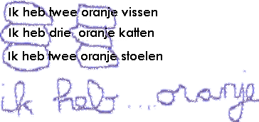
Bijvoorbeeld:

Ik heb twee oranje vissen
Ik heb drie oranje katten.
Ik heb twee oranje stoelen.
Ik heb oranje .

  - Geef je leerlingen een leeg vel papier. Hierop kunnen ze een lijst met instructies schrijven voor hoe ze denken dat dit spel moet worden gespeeld op basis van de spelerservaringen die ze net hebben gelezen. Dit wordt het algoritme.
  - Laat je leerlingen het spel spelen met het algoritme dat ze net hebben gemaakt. Iedere speler moet ten minste twee beurten krijgen.

AFRONDEN (5 MIN)

Napraatje: Wat hebben we geleerd?
Wat kun je proberen als je gevraagd wordt om iets te doen maar je weet niet hoe?
Als een probleem te moeilijk is, wat probeer je dan te doen?
Als je overeenkomsten vindt in veel oplossingen voor verschillende problemen, wat wil dat dan waarschijnlijk zeggen?
Als je een probleem hebt dat maar een klein beetje anders is dan een probleem waarvoor je een oplossing hebt, wat doe je dan?

LESTIP
De vragen voor het napraatje zijn bedoeld om leerlingen te stimuleren om verder na te denken over hoe de les te maken heeft met de rest van de wereld en de toekomst van de leerlingen. Gebruik je kennis van je klas om te besluiten of je deze vragen klassikaal wilt bespreken, in groepjes, of in paren.

Woordenwirwar
Voor welke van deze definities hebben we vandaag een woord geleerd?

'Twee delen bij elkaar brengen'
'Een probleem opdelen in kleinere stukjes' 'Een slimme gok'

....En wat is het woord dat we geleerd hebben?

OPDRACHT (5 MIN)

Opdracht Computationeel denken
Deel het werkblad voor de opdracht uit en laat je leerlingen de oefening zelfstandig uitvoeren nadat je de instructies goed hebt uitgelegd.
Door de voorgaande oefeningen zou dat niet moeilijk moeten zijn.

